如水会館 新三木会 第105回講演会 4月18日（木） 13時2Fスターホール

『日本の社会主義—-戦前の思想・運動と群像』

加藤哲郎 氏 一橋大学名誉教授。 専攻・政治学 元早稲田大学客員教授

日本の社会主義の黎明期から、明治・大正・昭和戦前期の高揚と衰退の過程を概観する。１９０１（明治34） 年の片山潜・幸徳秋水ら「社会民主党宣言」は、社会主義・民主主義・平和主義・国際主義を4大原理として出発し、日露戦争にも反対したが、大逆事件で「冬の時代」に入る。ロシア革命や米騒動、大正デモクラシーの影響を受けて、堺利彦・山川均らの日本社会主義者団、大杉栄・荒畑寒村らのアナーキズム、吉野作造・福田徳三らの黎明会、東大新人会や労働運動の勃興で社会主義は流行思想となり、その中からコミンテルン日本支部としての日本共産党も生まれた。特に関東大震災後、農民運動・文化運動にも広がり、昭和初期に最盛期を迎えるが、普通選挙法と共に治安維持法が作られて、急進的運動は検挙・弾圧され、「転向」の季節を迎える。東京商大関係では、関東大震災時の福田徳三の活動、福田と論争しモスクワでも活躍した水平運動出身の高橋貞樹、それに運動衰退期に京大河上肇と共に治安維持法の犠牲となった大塚金之助教授らにも言及する。

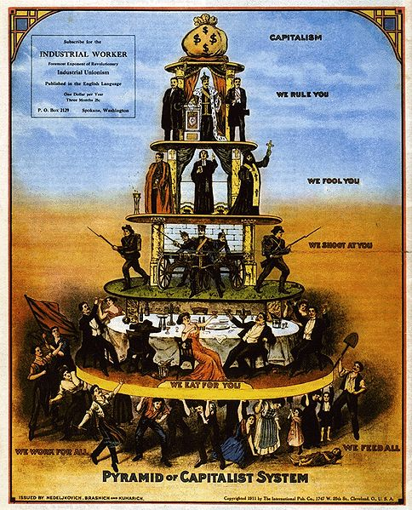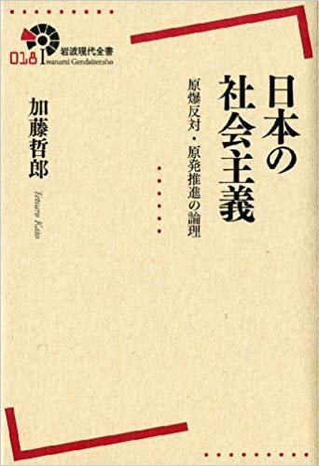

講師のご略歴
一橋大学名誉教授。1947年岩手県生まれ。1970年東京大学法学部卒業。1980-2010年一橋大学社会学部・社会学研究科講師・助教授・教授（政治学・比較政治）。博士（法学）。英国エセックス大学、米国スタンフォード大学、ハーバード大学、ドイツ・ベルリン・フンボルト大学客員研究員、インド・デリー大学、メキシコ大学院大学、早稲田大学大学院政治学研究科客員教授、などを歴任。専攻は政治学・比較政治・現代史。インターネット上で「ネチズン・カレッジ」主宰。著書に『ワイマール期ベルリンの日本人』『日本の社会主義』（岩波書店）、『象徴天皇制の起源』『ゾルゲ事件』（平凡社)、『「飽食した悪魔」の戦後』『731部隊と戦後日本』(花伝社)など多数。

（参考文献） 加藤『日本の社会主義――原爆反対・原発推進の論理』（岩波書店2013）

